练习一
阅读甲、乙两篇文言文, 【甲】三峡
自三峡七百里中，两岸连山，略无阙处。重岩叠嶂，隐天蔽日，自非亭午夜分不见曦月。
至于夏水襄陵，沿溯阻绝。或王命急宣，有时朝发白帝，暮到江陵，其间千二百里，虽乘奔御风不以疾也。
春冬之时，则素湍绿潭，回清倒影。绝巘多生怪柏，悬泉瀑布，飞漱其间。清荣峻茂，良多趣味。
每至晴初霜旦，林寒涧肃，常有高猿长啸，属引凄异，空谷传响，哀转久绝。故渔者歌曰：“巴东三峡巫峡长，猿鸣三声泪沾裳!”
【乙】与朱元思书
风烟俱净，天山共色。从流飘荡，任意东西。自富阳至桐庐，一百许里，奇山异水，天下独绝。
水皆缥碧，千丈见底。游鱼细石，直视无碍。急湍甚箭，猛浪若奔。
夹岸高山，皆生寒树。负势竞上，互相轩邈：争高直指，千百成峰。泉水激石，泠泠作响，好鸟相鸣，嘤嘤成韵。蝉则千转不穷，猿则百叫无绝。鸢飞戾天者，望峰息心：经纶世务者，窥谷忘反。横柯上蔽，在昼犹昏：疏条交映，有时见日。
1、用现代汉语写出下列句子的意思。(4分)
(1)重岩叠嶂，隐天蔽日，自非亭午夜分不见曦月。

(2)自富阳至桐庐，一百许里，奇山异水，天下独绝。

（3）空谷传响，哀转久绝。

(4) 急湍甚箭，猛浪若奔。

（5）虽乘奔御风，不以疾也。

（6）风烟俱净，天山共色。

(7)绝巘多生怪柏，悬泉瀑布，飞漱其间。

9．解释下列句中加点的词。(4分)
(1)良多趣味。良， (2) 林寒涧肃。肃：
（3）属引凄异，属 (4) 虽乘奔御风不以疾也。奔 疾 （5）略无阙处，阙
（7）沿溯阻绝。沿； （8）良多趣味。良：
（9）直视无碍。碍： （10）窥谷忘反。反

11．填空：文中用“ ”
描绘了山形的挺拔险峻，用“ ”写尽了深秋的凄婉幽美。(2分)
9、选出加点词表示数量词“一百”的意思的一项是（ ）（3分）
A一百许里 B百千人大呼 C千百成峰 D赏赐百千强
10、简单赏析文中画线句子的写法。（3分）
7、下面分析有误的一项是（ ）。（3分）
A．“游鱼细石，直视无碍。”通过“游鱼细石”写出水的清澈。
B．“悬泉瀑布，飞漱其间。”运用对偶的修辞手法，句式整齐，富有韵律。
C．“泉水激石，泠泠作响；好鸟相鸣，嘤嘤成韵。”运用拟声叠词，构成一幅音韵和谐的画面。
D．“重岩叠嶂，隐天蔽日。自非亭午夜分，不见曦月。”侧面烘托了山的高耸。
8、甲乙两段都描写了奇山异水，但思想感情有差异，请结合原文的语句说说两文不同的思想感情。（4分）

12．昔日郦道元笔下美丽的三峡，如今因三峡工程更闻名于世，并吸引了无数中外游客前来观光旅游。请你用简洁生动的语言写一段导游词，向前来观光的游客介绍三峡的风景特点和时代变化。(3分)
【相关链接】新华网三峡工地5月20日专电(记者江时强、刘诗平)
2006年5月20日14时，三峡坝顶上激动的建设者们见证了大坝最后一方混凝土浇筑的历史性时刻。至此，世界规模最大的混凝土大坝终于在中国长江西陵峡全线建成。
三峡大坝建成后，大坝本身就是一道壮丽的景观。北京三峡游的线路一直在追踪 三峡大坝的建设进程。
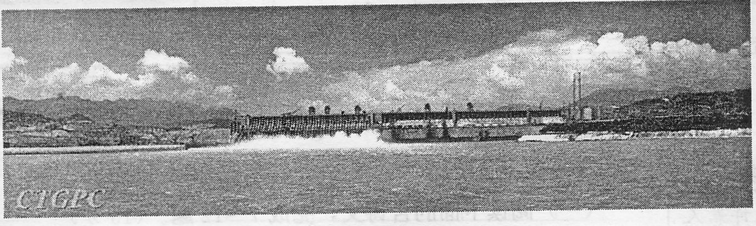
三峡大坝 新 姿
导游词：

13
10.郦道元笔下那雄奇险峻的三峡，业已成为举世瞩目的水利工程。截至2006年5月20日，大坝工程全线建成。听到这振奋人心的消息，你想对三峡工程的建设者们说些什么? (字数在50个以内)(2分)

2008福州市
(一)阅读下面文言文，完成14～15题。(9分)
风烟俱净，天山共色。从流飘荡，任意东西。自富阳至桐庐一百许里，奇山异水，天下独绝。
水皆缥碧，千丈见底。游鱼细石，直视无碍。急湍甚箭，猛浪若奔。
夹岸高山，皆生寒树，负势竞上，互相轩邈，争高直指，千百成峰。泉水激石，泠泠作响；好鸟相鸣，嘤嘤成韵。蝉则千转不穷，猿则百叫无绝。鸢飞戾天者，望峰息心；经纶世务者，窥谷忘反。横柯上蔽，在昼犹昏；疏条交映，有时见日。
14．本文先勾勒出富春江沿岸“ ”的景色特点，再细致描绘了水之清、水之 、山之 、山之 ，让人们充分领略寓春江山水的雄奇秀美。(5分)
15．文中画线的句子抒发了作者 的情感，含蓄地表达了作者 的人生态度。(4分)

8.下列加点词理解有误的一项是
A.沿溯阻绝（逆流而上） B. 不以疾也（快）
C. 从流飘荡（顺、随） D. 负势竞上（势力）
9.用现代汉语表达下面句子的意思
（1）虽乘奔御风，不以疾也。
（2）经纶世务者，窥谷忘反。
10.对甲乙两段文字解读有误的一项是
A. 甲文先写了三峡的整体风貌，然后抓住三峡不同季节的不同特点，写出了三峡的奔放美和凄婉美。
B. 乙文不仅写出了江流婉转、随流飘荡的情形，也表现了作者陶醉于美丽大自然的闲适心境。
C. 两文都写山水，所描绘的景色奇特秀美，山之奇、水之异给读者以深刻印象。
D. 形色相依、动静相杂、虚实相应、骈散相间是两文在写景上的共同特点。
24.阅读李白的《早发白帝城》
朝辞白帝彩云间，千里江陵一日还。两岸猿声啼不住，轻舟已过万重山。
【简析】
诗是写景的。唐肃宗乾元二年（759），诗人流放夜郎，行至白帝遇赦，乘舟东还江陵时而作此诗。诗意在描摹自白帝至江陵一段长江，水急流速，舟行若飞的情况。首句写白帝城之高；二句写江陵路遥，舟行迅速；三句以山影猿声烘托行舟飞进；四句写行舟轻如无物，点明水势如泻。全诗锋棱挺拔，一泻直下，快船快意，令人神远。难怪乎明人杨慎赞曰：“惊风雨而泣鬼神矣！”
文章的第②段与这首诗的一、二、四句相印证，都表现了夏天三峡水流（ ）的特点；文章第④段与诗中（ ）一句相对应。

